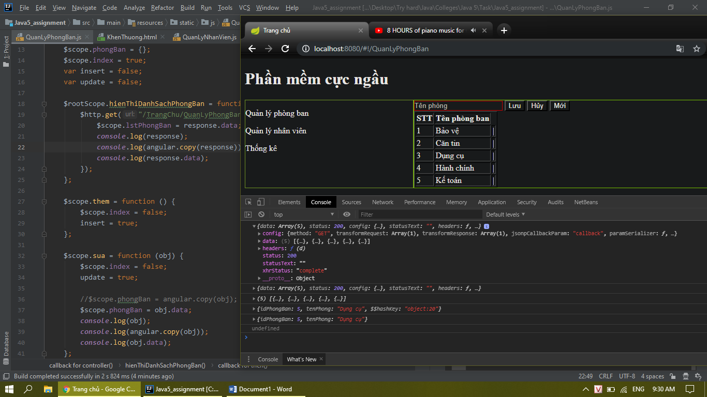



$http.get nó trả về cái này, đéo biết là gì nhưng mà muốn lấy dữ liệu thì cần .data mới lấy đc